新 书 推 荐

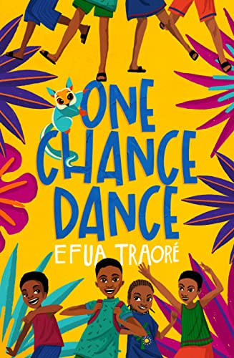
中文书名：《命运之舞》
英文书名：ONE CHANCE DANCE
作 者：Efua Traore
出 版 社：Chicken House
代理公司：Chicken House/ANA
页 数：325页
出版时间：2023年6月
代理地区：中国大陆、台湾
审读资料：电子稿
类 型：7-12 岁儿童文学

水石童书奖入围作家Efua Traoré的全新作品
关于命运、友谊和舞蹈的当代冒险故事

乔米的妈妈去了梦想之城拉各斯，寻找他们的命运——Ayanmo
当推土机拆毁了村子的森林和农场时，乔米的生活被颠覆了
在随后的混乱中，乔米发现了他妈妈的三封信，她似乎遇到了麻烦
乔米只带着藏在背包里的夜猴、三封没有地址的信和极少的线索，来到了这个繁华的城市
他能和妈妈重逢吗？
所谓的命运——Ayanmo，是否只是传说？

这个故事和作者前作《流沙之子》一样，反映了传统与现代文化的交替、城市与乡村之间的发展不平衡与发展问题，背景具有现实主义特色
同时约鲁巴神话的元素也体现了作者丰富的想象力和丰富的民族文化背景，牵动着读者的心绪
一起和乔米踏上这场神奇的旅程吧~

内容简介：

乔米的妈妈离开他，到梦想之城拉各斯寻找他们的命运。现在，乔米和他的朋友，一只夜猴，追随妈妈来到这个城市，他们唯一的线索就是他妈妈曾经喜欢的电视舞蹈比赛。

拉各斯不是一个男孩和一只夜猴能生存的地方，但当乔米遇到一群流浪儿时，事情开始有了转机。他们一起想出了一个计划：在妈妈喜欢的那个电视节目上跳一次舞。

如果他们能上那个电视节目，那么也许乔米的妈妈会看到他，他们可以一起找到他们的命运……

《流沙之子》媒体评价：

“一本读起来很愉快的书：丰富、温暖、有力的故事。”
——凯瑟琳·伦德尔（Katherine Rundell）

“这是一场惊心动魄的冒险，充满了尼日利亚绚丽的色彩——非常出色！”
——贾斯宾德·比兰（Jasbinder Bilan）

“一本优秀的书……富于传统和现实主义。”
——汉娜·戈尔德（Hannah Gold）

“优美的故事。”
——《每日电讯报》

作者简介：

埃福阿·特拉奥雷（Efua Traoré）是一名尼日利亚籍德国作家，用英语和德语写书、短篇小说和歌曲。她在尼日利亚的一个小镇上长大，在那里她有一个永不枯燥和富有冒险精神的童年。从她记事起，她的脑子里就充满了小故事，但直到很久以后，她才开始把它们写下来。

埃福阿喜欢与她的女儿们分享她童年的神奇故事和冒险。当她找不到以尼日利亚或非洲为背景、讲述类似冒险故事的儿童书籍时，她决定为她们写《流沙之子》（Children of the Quicksands）。她们很喜欢，于是她把它送去参加2019年的时代/鸡舍比赛。她赢得了奖项！

她还凭借短篇小说《真正的幸福》（True Happiness）在2018年获得了英联邦非洲短篇小说奖，她是慕尼黑文学奖的文学资助者。

谢谢您的阅读！
请将回馈信息发至：Echo Xue（薛肖雁）
安德鲁﹒纳伯格联合国际有限公司北京代表处
北京市海淀区中关村大街甲59号中国人民大学文化大厦1705室, 邮编：100872
电话：010-82449325
传真：010-82504200
Email: Echo@nurnberg.com.cn
网址：www.nurnberg.com.cn
微博：http://weibo.com/nurnberg
豆瓣小站：http://site.douban.com/110577/
微信订阅号：ANABJ2002

